การปฏิบัติงานของงานสอบสวนสถานีตำรวจภูธรบ่อพลอย
ประจำเดือน พฤศจิกายน ๒๕๖๖
เมื่อวันที่ ๗ พฤศจิกายน ๒๕๖๖ เวลาประมาณ ๑๘.๓๕ น. พ.ต.ท.ชิตภณ ชาตวิทยา สว.(สอบสวน)สภ.บ่อพลอย ร้อยเวร ๓๐ ได้ตรวจสอบที่เกิดเหตุ เหตุรถชนรถยนต์(เก๋ง)ชนรถยนต์(กระบะ) ไม่มีผู้รับบาดเจ็บ สถานที่เกิดเหตุ ถนน บ่อพลอย - ลาดหญ้า ( รถมุ่งหน้าไปทางบ่อพลอย ) ไม่มีทรัพย์สินของหลวงเสียหาย โดยคู่กรณีทั้ง ๒ ฝ่ายเจรจาไกล่เกลี่ยถึงมูลเหตุและการชดใช้ค่าเสียหายที่เกิดขึ้น
เหตุเกิดเมื่อวันที่ ๗ พฤศจิกายน ๒๕๖๖ เวลาประมาณ ๑๘.๓๐ น. หมู่ที่ ๗ ต.หนองกุ่ม อ.บ่อพลอย จ.กาญจนบุรี

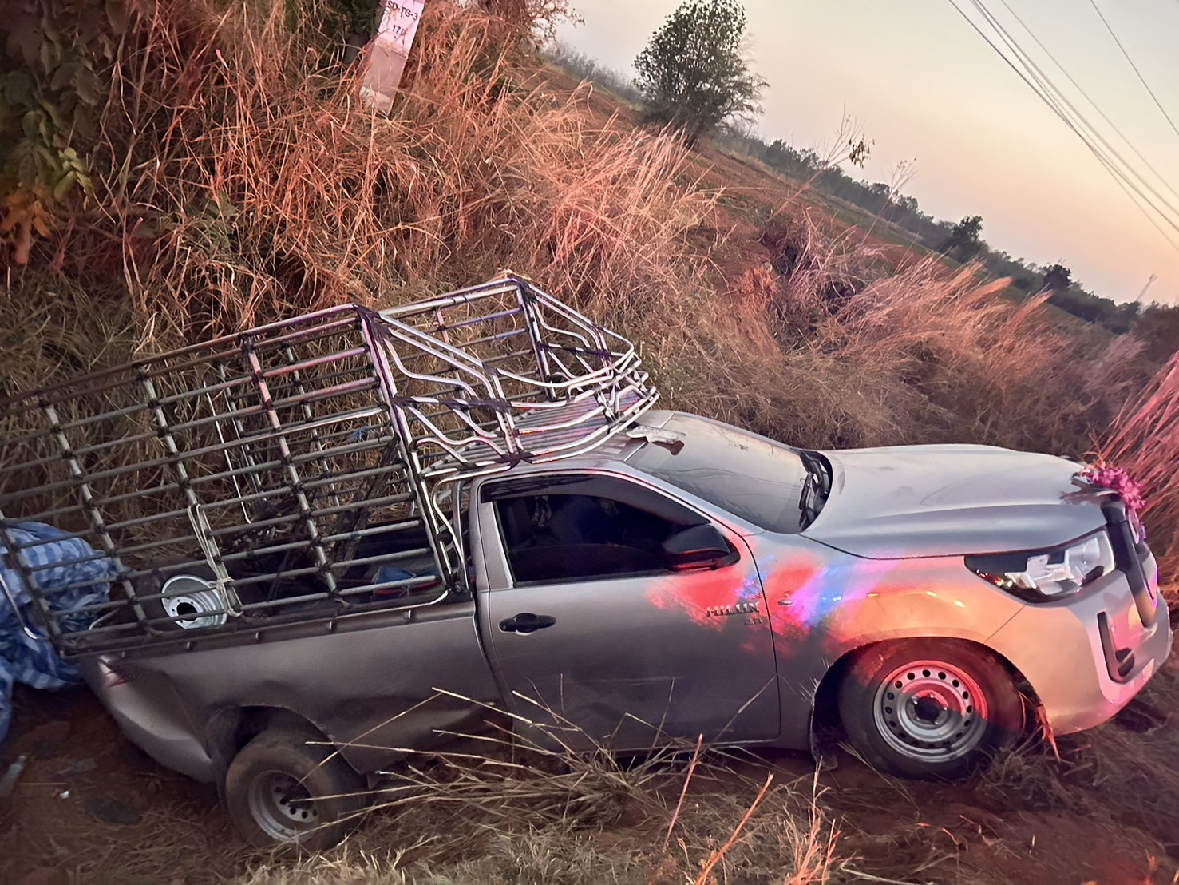
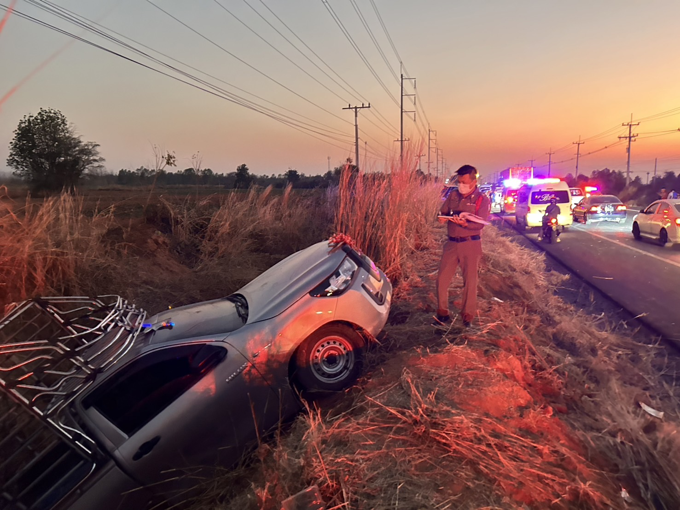

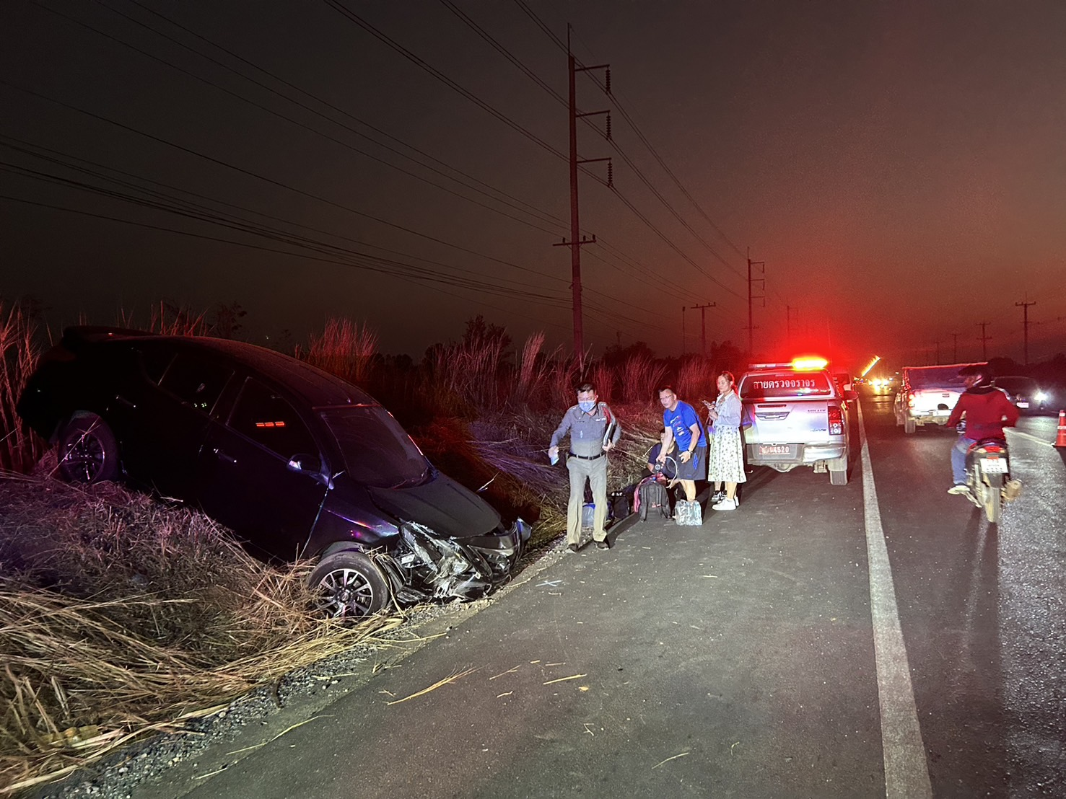
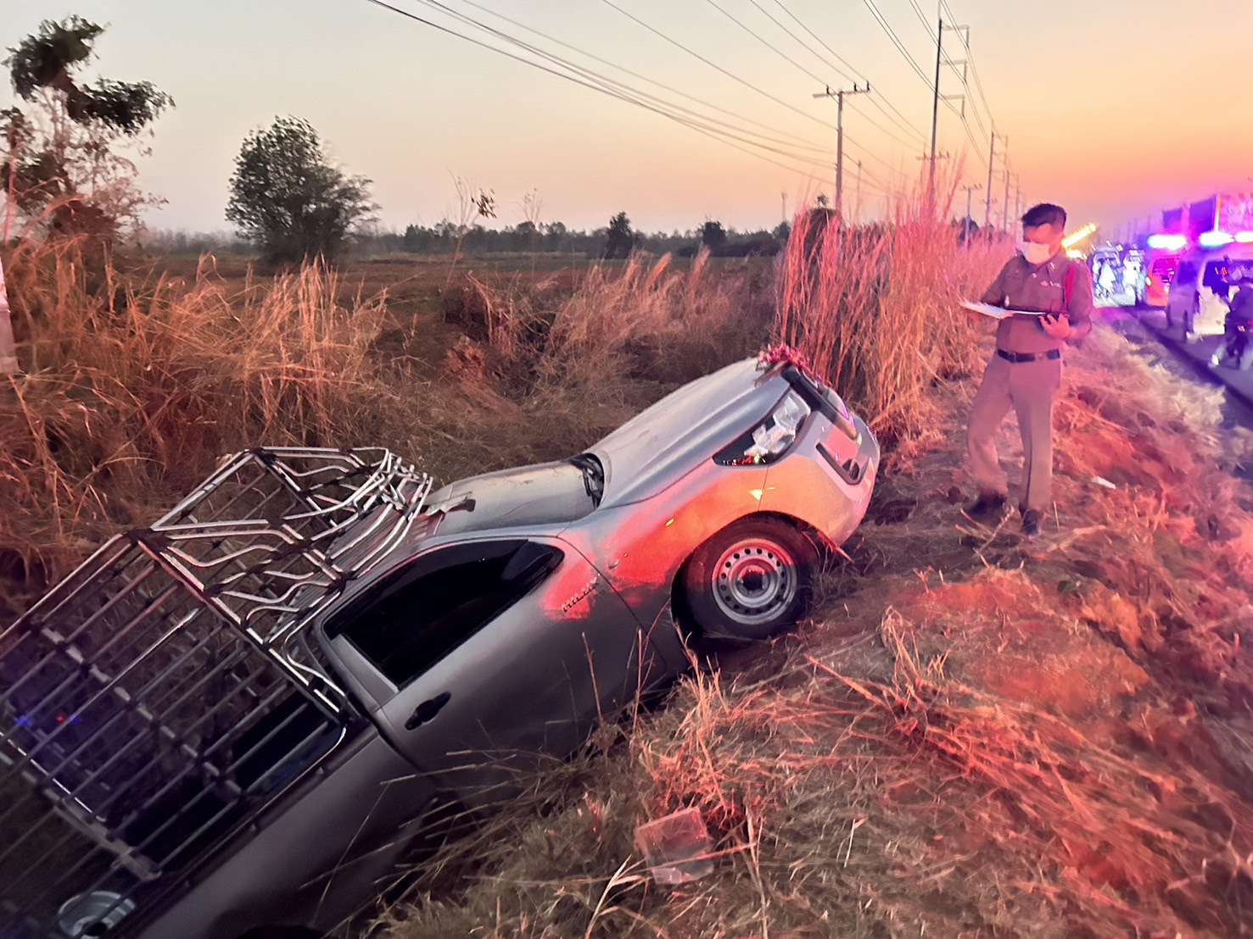

พ.ต.ท.ชิตภณ ชาตวิทยา สว.(สอบสวน)สภ.บ่อพลอย ร้อยเวร ๓๐ ได้บันทึกคำให้การของคู่กรณีที่ได้ตกลงเจรจาในความเสียหายที่เกิดจากอุบัติเหตุ รวบรวมพยานหลักฐานดำเนินการตามข้อระเบียบ และกฎหมายต่อไป

